АКБ "ASIA ALLIANCE BANK" ОПЕРУ
Платежное поручение на перевод в иностранной валюте
Заполняется плательщиком на английском языке. (Fill up by remitter).
Платежное поручение: |  |  |  |  | От |  |  |  |  |  |  |  |  |  | резидент, нерезидент
Payment order: |  |  |  | № | Dd
50. |  | Счет и наименование плательщика,адрес.  Remitter`s account and name,address.
52. |  | Банк плательщика.  Remitter`s bank.
32. |  | Валюта и сумма перевода  (цифрами и прописью).  Currency, amount  (in figures, in words).
57. |  | Наименование банка бенефициара (адрес, город, страна, другие имеющиеся данные).  Beneficiariy`s bank (address, city, country, other details).
56. |  | Корреспондент банка бенефициара в валюте перевода.  Correspondent of beneficiariy`s bank by currency of transfer.
59. |  | Счет и наименование  Бенефициара,адрес.  Beneficiarie`s account  and name,address.
70. |  | Назначение платежа  (информация для бенефициара).  Details of payment  (information for beneficiary).
72. |  | Особые условия перевода.  (информация для банка плательщика).  Special terms of transfer.  (information for remitter`s bank).
Комиссии банка плательщика списать со счета:  Remitter`s bank charges to be written off the account: |  |  |  |  |  |  |  |  | Счет/account:
71. |  | Комиссия иностранного банка за счет: |  |  |  |  | Плательщика.  (Remitter. “OUR”
 |  | Foreign bank charges to be paid by: |  |  |  |  | Бенефициара.  (Beneficiary. “BEN”
Подпись плательщика, руководителя.  Signature of remitter, manager. |  |  |  |  |  |  |  |  |  |  |  |  | Печать.  Seal.
Подпись главного бухгалтера.
Signature of chief accountant.
 | Заполняется сотрудниками АКБ “ASIA ALLIANCE BANK” ОПЕРУ. |  |  |  |  |  |  |  |  |  | Отметки и подписи сотрудников Головного офиса АКБ “ASIA ALLIANCE BANK”.
 | Подпись  Начальника  ОПЕРУ |  |  |  |  |  |  |  |  |  | Сальдо счета позволяет, подписи и печать соответствуют образцам.
 | Подпись  главного бухгалтера ОПЕРУ |  |  |  |  |  |  | Печать |  |  | Инструкции введены
 | Подпись  Начальника отдела |  |  |  |  |  |  |  |  |  | Первый уровень авторизации
 | Подпись  Специалиста отдела |  |  |  |  |  |  |  |  |  | Второй уровень авторизации
Зарегистрировано в журнале исходящей корреспонденции
за № _____ от ____________________

Место для штампов ответисполнителей Банка плательщика:

Сальдо счета позволяет,
подписи и печать соответствуют
Соответсвует условиям импортного контракта образцам

Инструкция по заполнению платежного поручения на перевод средств в иностранной валюте
(Заявление на банковский перевод)
Платежное поручение заполняется большими буквами на английском языке!

Поле 50К – Плательщик (Рис. 1)

‘расчетный счет’ – счет, с которого будет производится оплата. Номер счета можно внести вручную, либо выбрать из раскрывающегося списка нажатием клавиши F9.
‘счет для комиссионных расчетов’ – указывается номер депозитного счета до востребования в сумах.
‘наименование и адрес’ – данное поле содержит 4 строки по 34 символа.
Наименование плательщика заполняется системой автоматически.
Наименование плательщика брать в кавычки не нужно.
‘ИДНК’ – если оплата производится по импортному контракту, то в данном поле следует указать номер ИДН, выбрав его из раскрывающегося списка, нажатием клавиши F9.

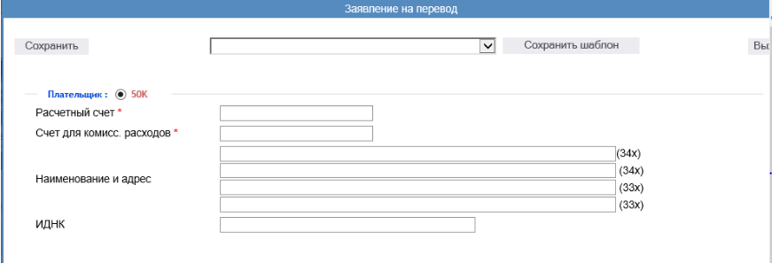
Рис. 1

Поле 32А – дата создания, сумма (Рис. 2)
‘дата создания документа’ – автоматически выбирается текущая дата.
‘валюта’ – валюта платежа вводится вручную или выбирается из раскрывающегося списка, нажатием клавиши F9.
‘сумма’ – сумма заполняется пользователем цифрами. Сумма прописью выводится на экран автоматически.

Поле 33B – валюта, сумма (Рис. 2)
Данное поле заполняется аналогично полю 32А.

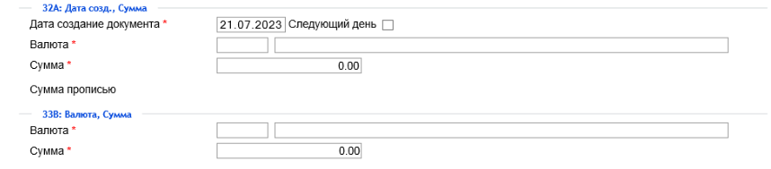
Рис. 2

Поле 56 А – Банк-посредник (Рис.3)
Данное поле не является обязательным к заполнению.
‘BIC’ – указывается SWIFT BIC-код банка-посредника, если таковой имеется.
‘счет’ не заполняется.

Поле 57 А – Банк-Бенефициара (Рис.3)
‘BIC’ – указывается SWIFT BIC-код банка-получателя средств.
‘счет’ не заполняется.

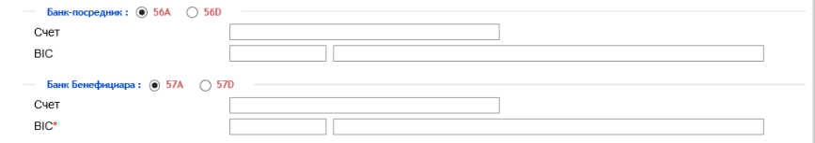
Рис. 3

Поле 59 – Бенефициар (Рис. 4)
‘счет’ – указывается счет иностранного партнера.
‘наименование и адрес’ – указывается наименование и адрес бенефициара.
Поле содержит 4 строки по 34 символа.


Рис. 4

Поле 70 – Информация о платеже (Рис. 5)
‘информация’ – указывается дата и номер обосновывающего документа, наименование товара или услуги, форма оплаты: предоплата или по факту, а также прочие дополнительные сведения.

Рис. 5

Поле 71А – детали расходов (Рис. 6)
В данном поле выбирается тип комиссии:
OUR – комиссия за счет отправителя средств;
BEN – комиссия за счет получателя средств;
SHA – распределение комиссии между сторонами.

Рис.6

Поле 72 – информация отправителя получателю (Рис. 7)
В данном поле указываются дополнительные сведения о платеже, либо сведения, которые не поместились в поля 59, 70.

Рис. 7

В поле ‘код’ указывается ITRS-код операции. (Рис. 8)
Для импорта товаров указывается код 51011, остальные типы кодов можно выбрать нажатием клавиши F9.

Рис. 8

Платежное поручение в состоянии «Создан» можно отправить в Банк или 'сохранить шаблон'.
Если статус платежного поручения «На утверждении» - платежное поручение ожидает утверждения со стороны руководителя организации, имеющего второй ключ для утверждения документов.
При успешной отправке в Банк, статус платежного поручения становится «Введен».
После успешной обработки платежного поручения, его статус становится «Отправлен».
Если статус платежного поручения «Отклонен», пожалуйста посмотрите строку «Причина возврата документа».
Для распечатки «SWIFT», выберите нужное платежное поручение и нажмите кнопку 'печать'.

